2023-2024 EĞİTİM ÖĞRETİM YILI
MERKEZ İLKOKULU
EĞİTİMDE İYİ ÖRNEKLER ÇALIŞMASI RAPORU

Okulumuz 3/C sınıfında, sınıf fiziki şartlarımız dahilinde saksı çiçeklerimiz, su sebilimiz, öğrenci dolaplarımız, eğitsel afiş panolarımız vardır. Bu materyaller, hem öğrencilerin fiziki ihtiyaçlarını ( su, çanta hafifliği vb.) karşılamakta, hem bilgi birikimlerine katkı sağlamakta hem de sorumluluk duygusu, hayvan bitki bakımı gibi bilgiler edinmesine yardımcı olmaktadır.

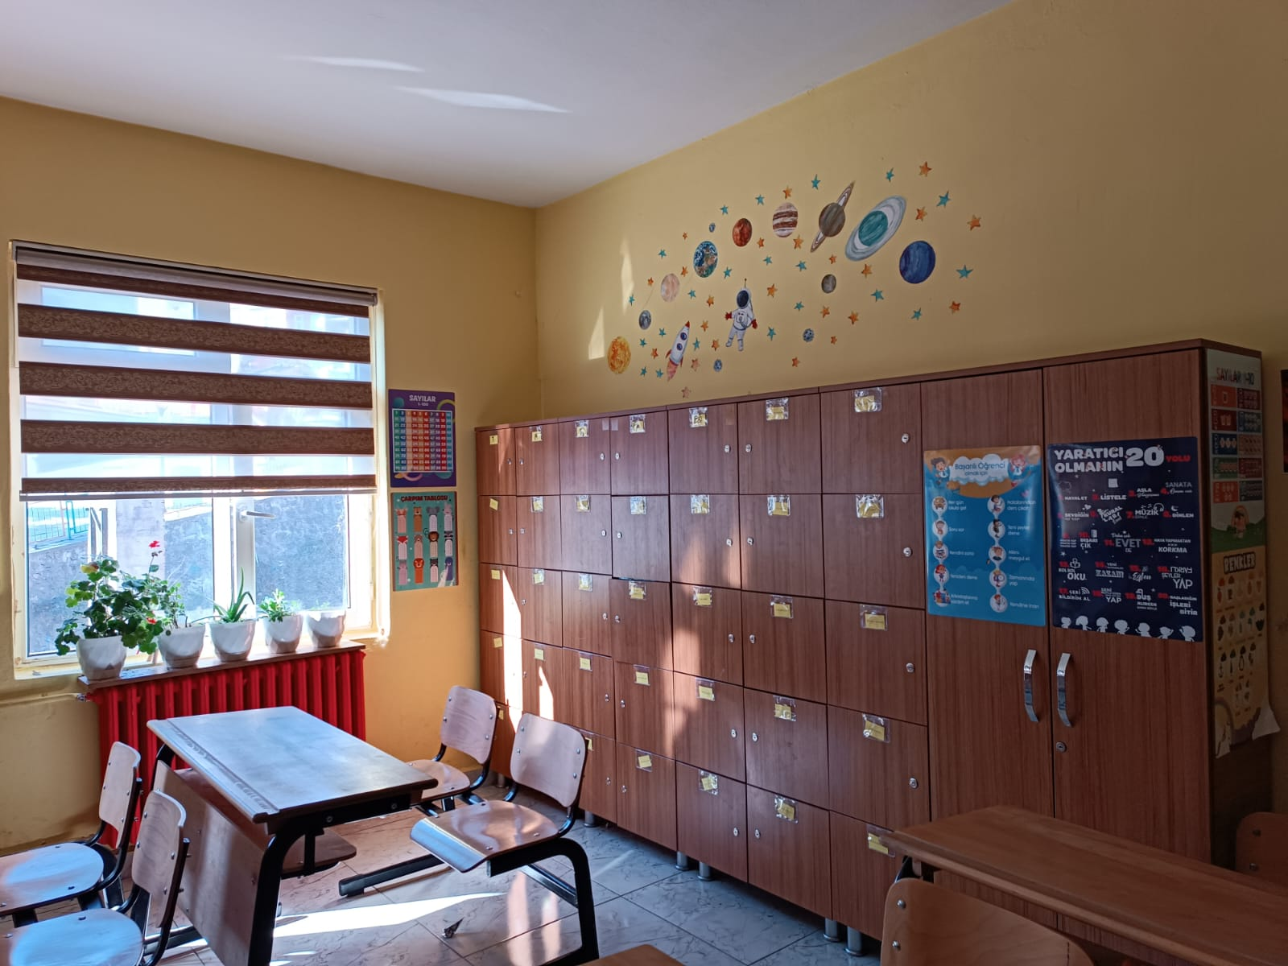
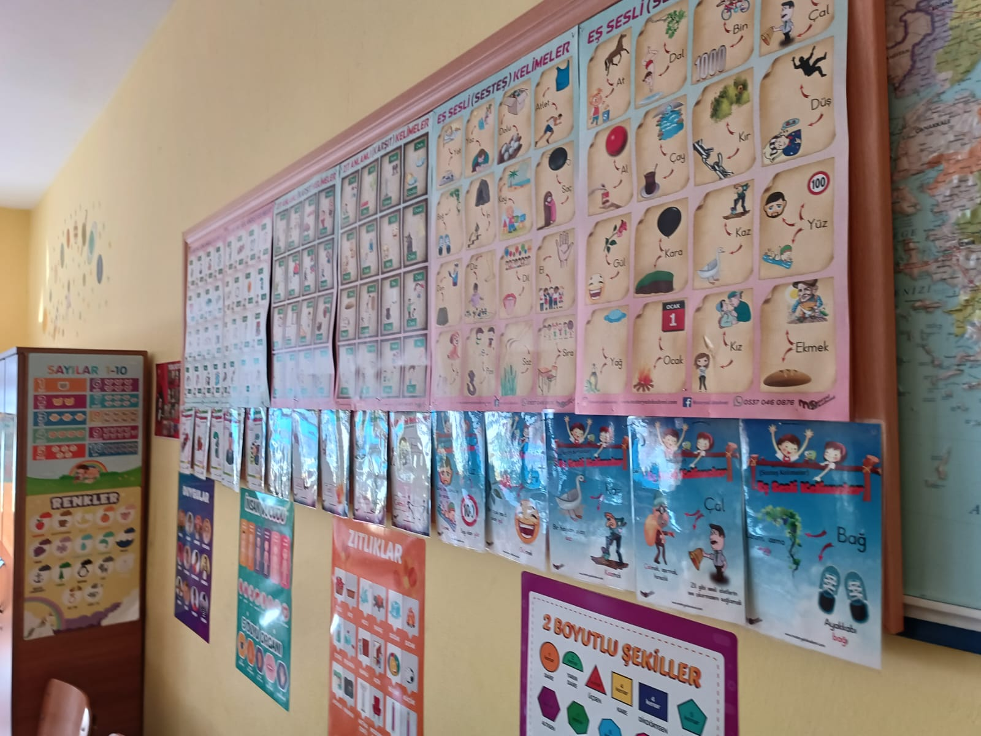

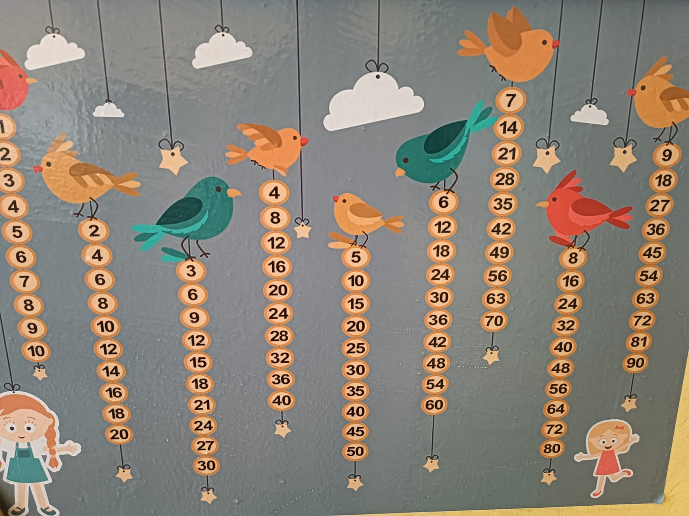
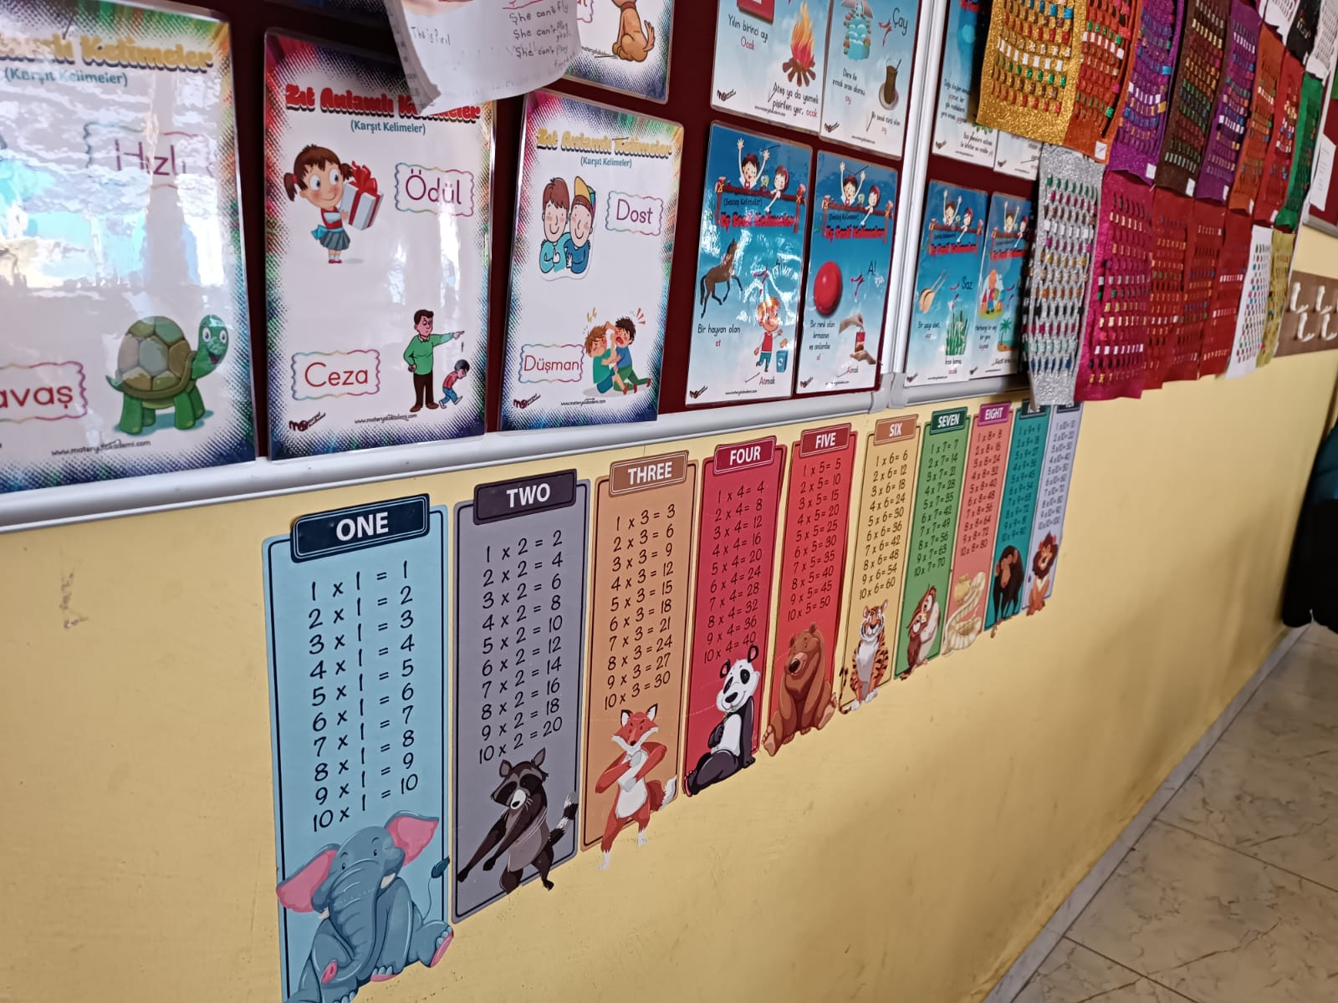

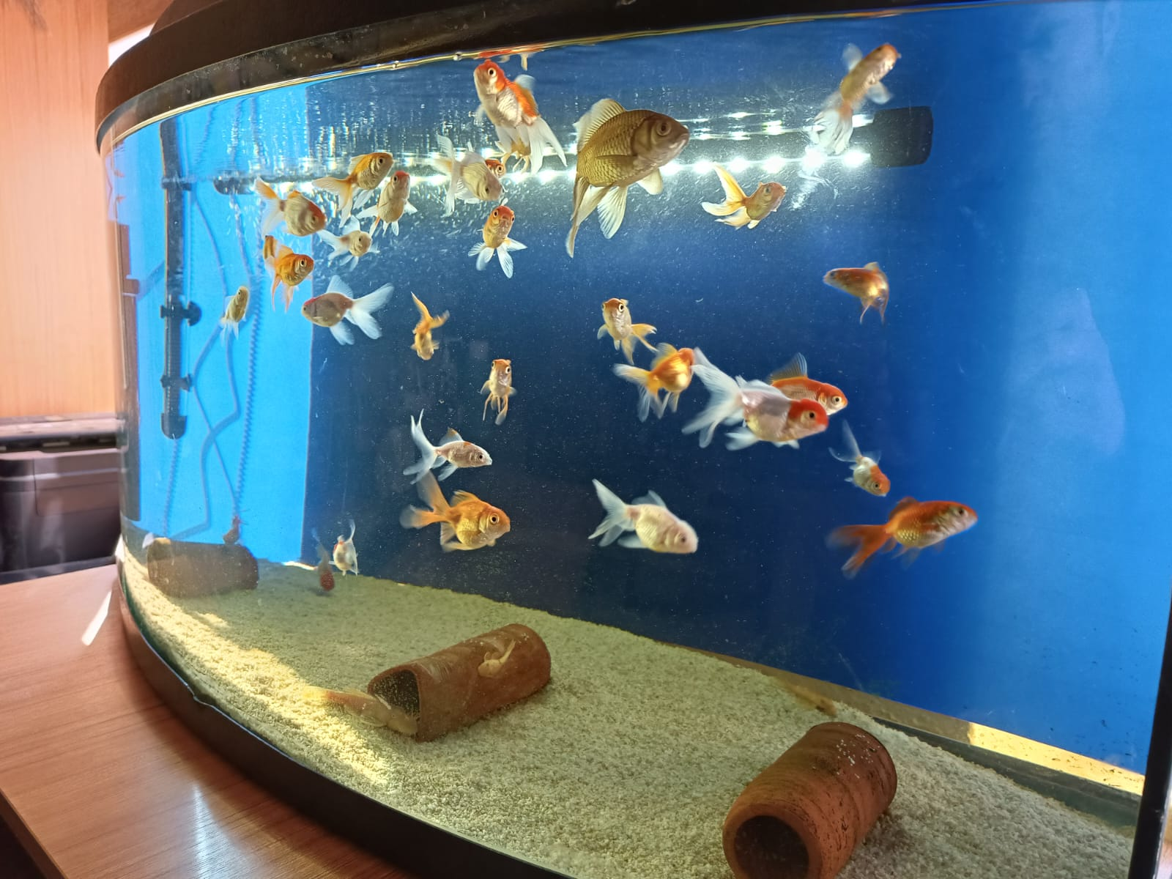
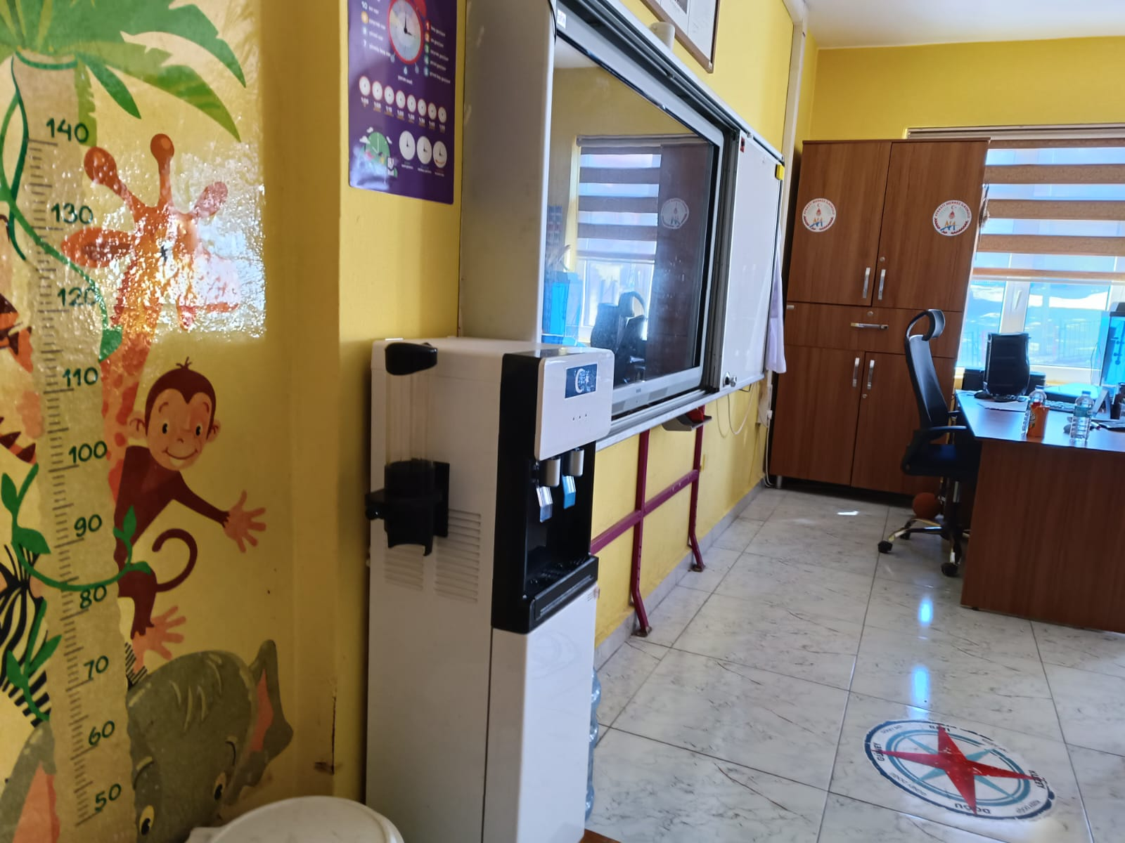

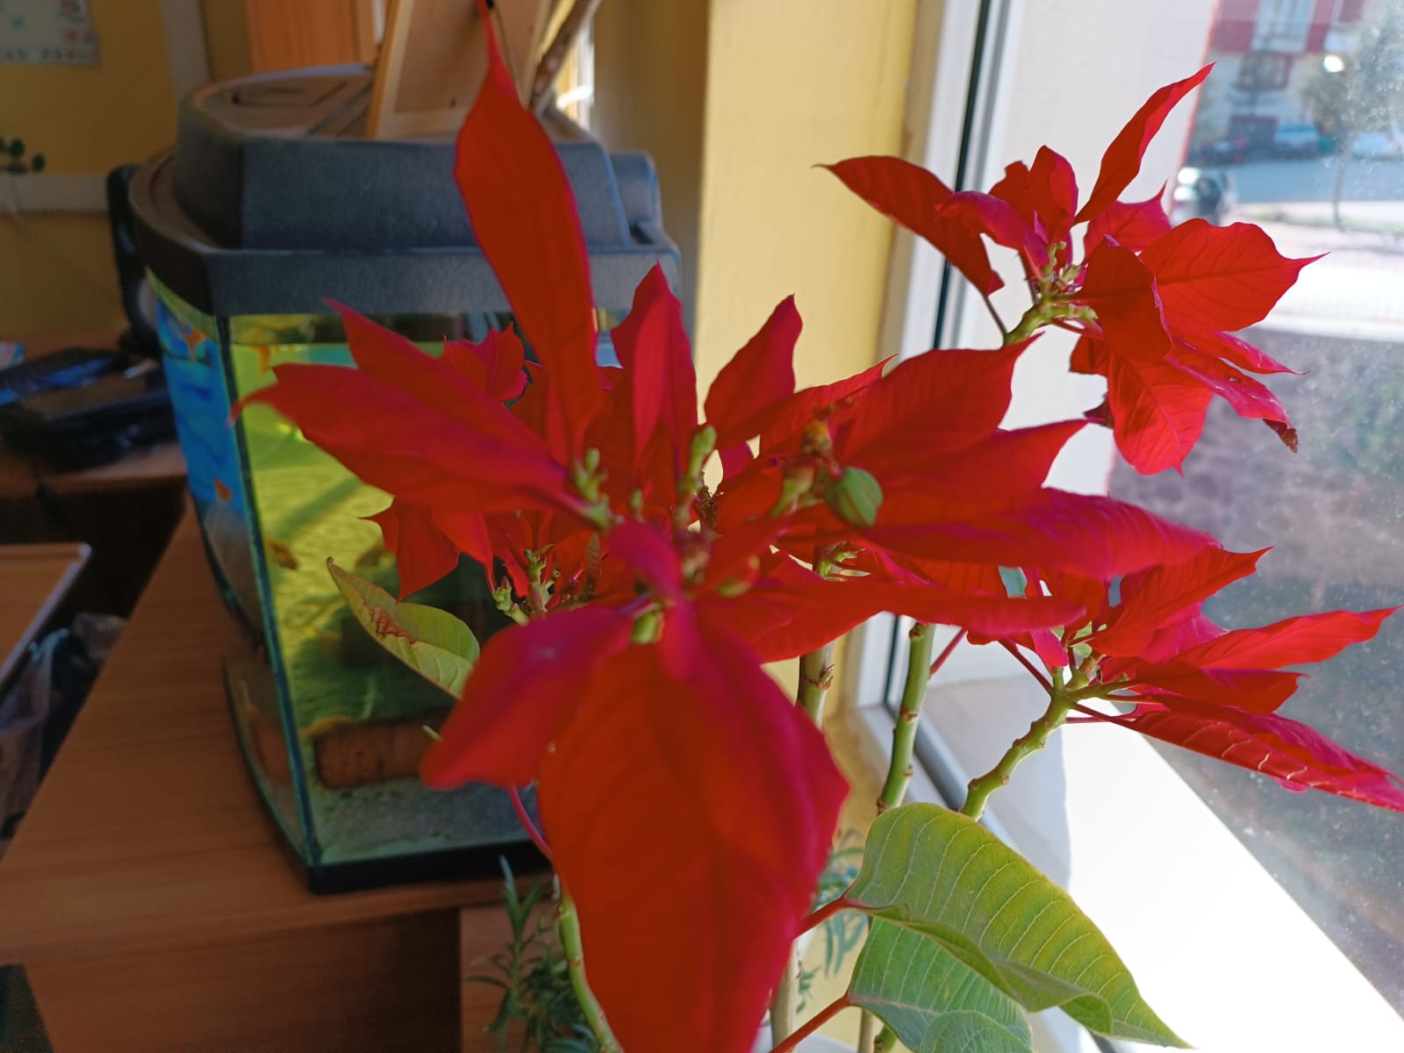

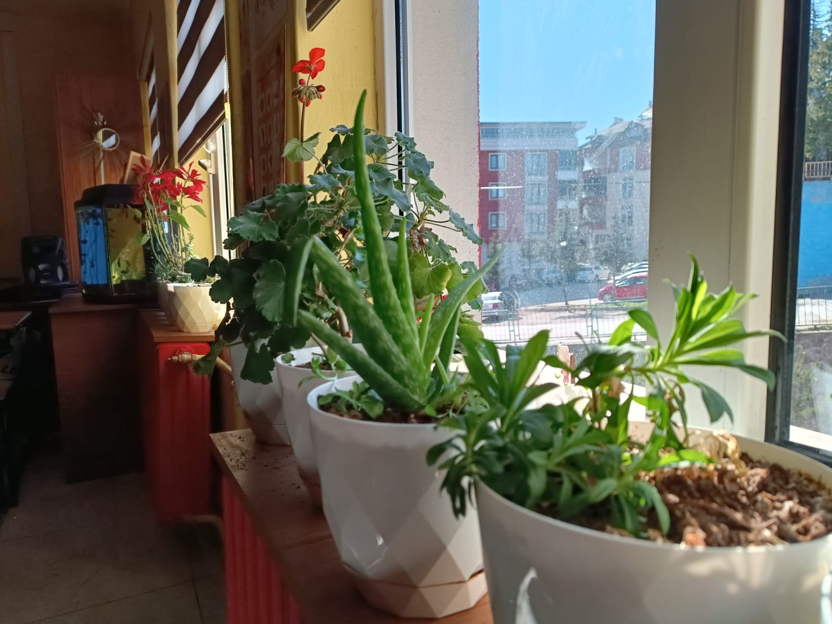

4/A sınıfı öğrencileri tarafından eğitim öğretimin önemine dikkat çekmek amacıyla Türkçe ders kitabında yer alan “Yeşilyurt” adlı tiyatro metni canlandırılmıştır.
Metinde, eğitimsizliğin rengarenk çiçeklerle , bitkilerle dolu bir yeri nasıl verimsiz, çorak bir araziye çevirdiği anlatılmaktadır.
Oyunun sonunda “Yeşilyurt” adli yerleşim yerinin nasıl eski haline döneceği hakkında fikirler sunulmuştur.

